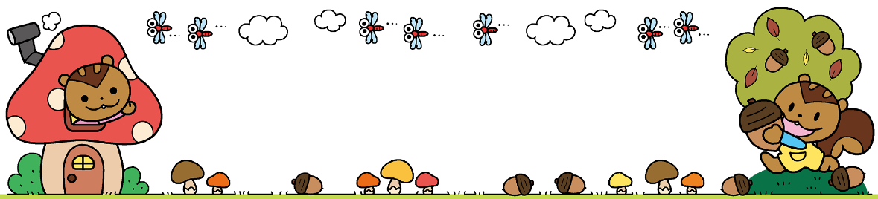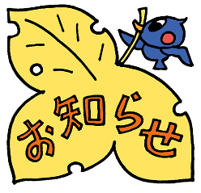家庭と保育園をむすぶ通信　　社会福祉法人あかしや保育園

＊１０月２２日（火）は即位礼正殿の儀を行われる日のため祝日となっています。保育園も休園です。

　　　　　　　　　　　＊先日の「おみこし」でご近所の方やご家族の方よりご祝儀をいただきました。そのご祝儀で子どもたちにお菓子を購入す

る予定です。もうしばらくお待ちください。<m(__)m>

＊先月号の園だよりでお知らせした「副食費の徴収」は、月末締めの翌月一日請求となります。徴収の対象となっているご家庭には１１月１日に請求書と納入袋をお渡しします。

＊小西せなくん（小つくし組）のおうちより衣服などをいただきました。ありがとうございます。

**園だより**



園だより５２７号　令和元年１０月１日

　今年からおみこしは公道を歩かないであかしや公園の中でおみこし担ぎをしたりゲームをしたりして秋の実りをみんなで祝うこととなりました。子どもたちは公園内を３周まわり「つかれた～」と言いながらも笑顔をみせ、キャタピラーリレーでは芝生の上をハイハイしたり転がったりしてとても楽しい時間を過ごすことができました。

　朝晩と日中の気温差が大きくなり体調を崩しやすい時期になりました。今月は「りんご狩り」や「やきいも会」など秋の実りを味わう楽しい行事がありますので、体調管理に気をつけて元気に登園してくださいね！

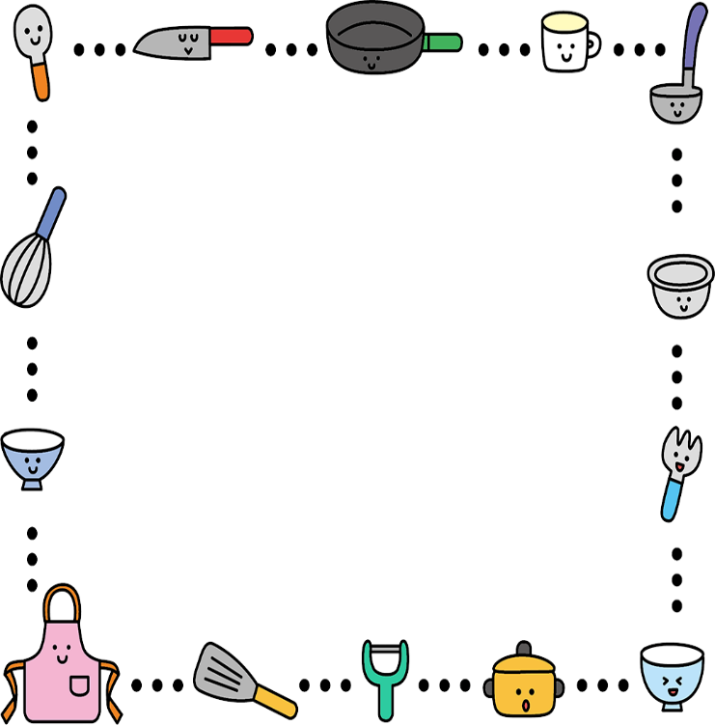

子どもはお手伝いを通していろいろなことを学びます。それは料理においても例外ではありません。ご家庭でも食材を洗う、ちぎる、切る、混ぜる、盛り付けるなどできることを子どもたちにお願いし、一緒にクッキングをおこなってみてはいかがでしょうか。食材に触れると形や感触、重さやにおいなど気づきもたくさん生まれ、食への興味を広げるきっかけにもなりますよ♪

新米がおいしい季節ですね♪ごはんをおいしく炊くポイント…一つ目は手早くとぐこと。最初は水の吸収率が高いため、すぐにすすがないとぬか臭くなります。二つ目はといだお米を水に充分浸すこと。でんぷんのアルファー化（糊化）を助けごはんに芯が残りません。夏場は30分、冬場は１時間

が目安です。米とぎは子どもにもできる

のでぜひチャレンジしてみて

ください！



【10月の保育目標】　　　　　　　　　　　　　　　　　【10月のうた】

＊身近な自然に季節の変化を感じ、　　　　　　♪あかしやほいくえんのうた

秋の実りの収穫を味わう　　　　　♪手のひらを太陽に



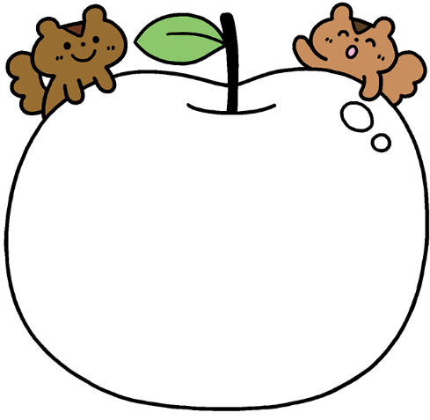

**10月の予定**



３日（木）りんご狩り（れんげ・たんぽぽ組）

７日（月）英語に親しむ（たんぽぽ組）

９日（水）避難訓練

10日（木）やきいも会

　＊雨天時は11日（金）

25日（金）誕生会

28日（月）三世代交流会（たんぽぽ組）

２.16.30日（水）体育教室

　　　　　　（れんげ・たんぽぽ組）

**やきいも会**

**～１０月うまれのおともだち～**

**🍏りんご狩り🍏**

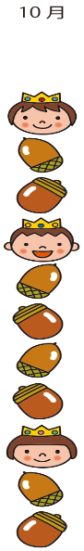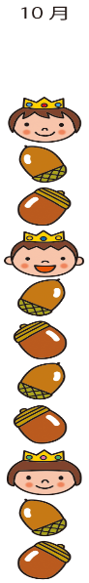

**１０月10日（木）**

＊雨天の場合は11日（金）

**９：00までに登園**してください。

＊お芋を食べるので主食は

少な目に持って

きてね♡

＊全クラス参加行事です

**はまもと たかひろ さん (２さい)**

**しみず みなと さん（３さい）**

**かりが 　し　の さん（３さい）**

**おおはた ひかり さん（４さい）**

**こんどう ぜんた さん（４さい）**

**の　ろ　 たいが さん（４さい）**

＊れんげ組・たんぽぽ組の行事です

**♪HAPPY BIRTHDAY♪**

**１０月３日（木）**雨天決行！

＊屋根のあるところから生っている

りんごが見られます。

**９：００までに登園**してください。

　＊完全給食なのでおしぼりと

箸のみを持ってきてね♡